Schemat blokowy procesu klejenia materaców
Centrum Produkcji Sprężyn

Działanie | Imię i nazwisko | Data | Podpis
Opracował | Katarzyna Rybarczyk  Inżynier Procesu / Technolog | 2023-09-12
Sprawdził | Krzysztof Jaworski  Kierownik Działu Technicznego | 2023-09-12
Zatwierdził | Justyna Kuchniczak  Kierownik Działu Zapewnienia Jakości | 2023-09-12

- CEL INSTRUKCJI

Celem instrukcji jest opis blokowy procesu klejenia formatek sprężynowych na CPS na liniach DW i 4WL.

- PRZEDMIOT

Przedmiotem instrukcji jest kontrola procesu klejenia stosowanego przy produkcji formatek sprężynowych na CPS na liniach DW i 4WL.

- ZAKRES ODPOWIEDZIALNOŚCI

Za przestrzeganie niniejszej instrukcji odpowiedzialność ponoszą brygadzista CPS DW i 4WL.

- OPIS


Sprawdzenie i uzupełnienie poziomu kleju w zasobniku klejarki
 | Maszyna | Nazwa kleju
Klej termotopliwy | 4WL | JOWAT TOPTHERM 231.60/852.06
Klej termotopliwy | DW | EUROTERM ET 100 EVO

Temperatura otoczenia
Min. 15 °C
Max. 36 °C
Wilgotność powietrza
N/D


PROCES AUTOMATYCZNY

PROCES RĘCZNY

Wybranie odpowiedniego programu na Assemblerze zgodnego z tabelą programów

 | Maszyna | Temperatura pracy kleju | *Ilość nakładanego kleju
JOWAT TOPTHERM 231.60/852.06 | 4WL | od 150 do 160 °C | Od 1,7 do 1,9  [g/pocket]
EUROTERM ET 100 EVO | DW | od 135 do 165 °C | od 0,6 do 1,0 [g/pocket]

* W przypadku klejenia ręcznego nakładać klej zgodnie z instrukcją wykonania wyrobu

Utrzymywanie porządku na stanowisku pracy zgodnie ze Standardem czyszczenia i Inspekcji urządzenia


Wprowadzenie wstęgi sprężyn z Coilera do Assemblera

Nieprawidłowości związane z procesem klejenia zgłaszać do działu DZJ oraz UR
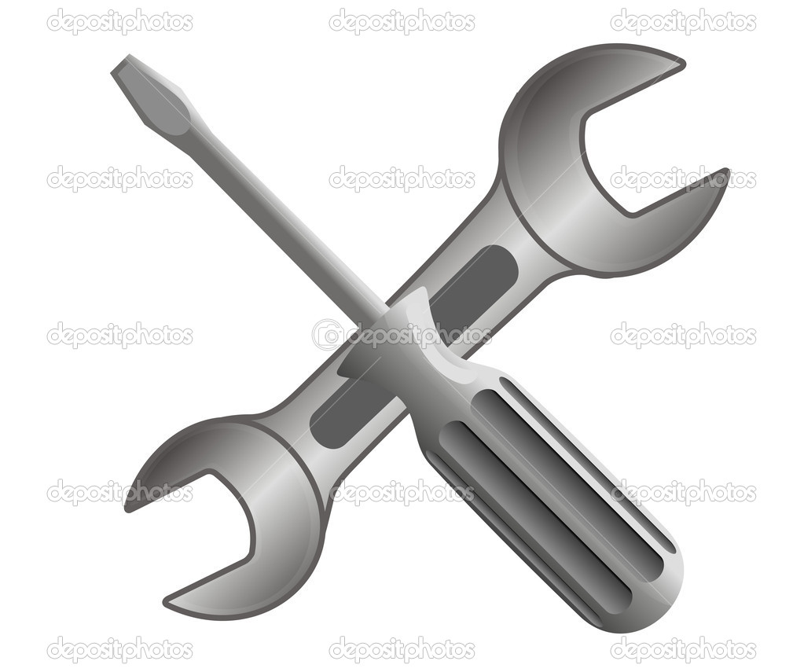

Pobranie wstęgi i docięcie
Kontrola jakości wstęgi

Docięcie wstęgi zgodnie z zadaną liczbą pocketów

Pomiar wysokości i długości wstęgi

Nałożenie kleju
Montaż formatki sprężynowej

Nałożenie kleju zgodnie z instrukcją wykonania wyrobu

Uruchomienie popychacza – montaż formatki

Czas otwarcia kleju | N/D
Czas zamknięcia kleju (conditioning time) | N/D

Odbiór formatek sprężynowych, etykietowanie
Przekazanie formatki sprężynowej
do następnej operacji

Prędkość linii
1 formatka na 2-11 min
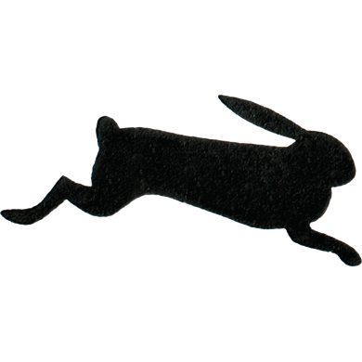

- TABELA ZMIAN DOKUMENTU

Lp. | Numer wydania | Treść zmiany / poprawki | Zmianę wprowadził | Podpis / data
1 | 1 | Zmiana zakresu temperatur pracy kleju | Aleksandra Kawa
2 | 2 | Zmiana zakresu temperatur pracy kleju | Aleksandra Kawa
3 | 3 | Zmiana zakresu temperatur pracy kleju | Aleksandra Kawa
4 | 4 | Dodanie operacji klejenia narożników piankowych | Tomasz Michalski
5 | 5 | Dodanie kleju ET 260EVO | Aleksandra Kawa
6 | 6 | Zmiana nazwy kleju Jowat | Mariusz Moliński
7 | 7 | Aktualizacja dokumentu/schematu, zmiana kleju, | Katarzyna Rybarczyk
8 | 8 | Aktualizacja schematu | Katarzyna Rybarczyk  Mariusz Moliński

